教师资格证报名流程
一、考生报考条件
（1）户籍或档案其中之一在重庆市的中国公民；
（2）符合《教师法》、《教师资格条例》规定的学历；
- 全日制应届本科大四、全日制应届专科大三在校大学生可报考本次教师资格证。
- 成教自考类学生必须取得毕业证才可报考本次教师资格证考试。
3、在职人员及研究生可凭借已取得的本科、专科学历报考此次教师资格证考试。
（3）相应的教育学、教育心理学课程修学成绩合格；
（4）达到普通话水平测试等级要求，其中申请语文学科教师资格的应达到二级甲等水平，申请其他学科教师资格的应达到二级乙等水平。
考试对象为：申请幼儿园、小学、初级中学、高级中学、中等职业学校（含实习指导）教师资格的社会人员（不包括首次申请教师资格的全日制应、往届师范教育类专业毕业生）。
二、登录重庆教师资格证网http://www.jszg.cq.cn/index.asp
三、点击考试报名入口
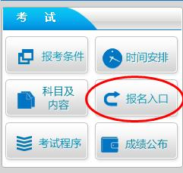
四、点击“进入网上报名系统”进行报名，（注意事项：考生第一次登录请先注册）
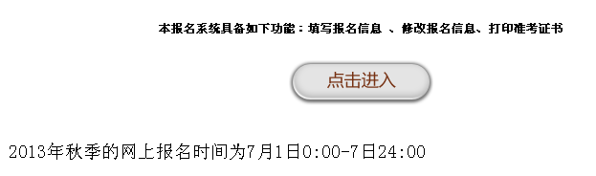


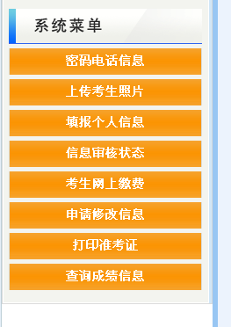
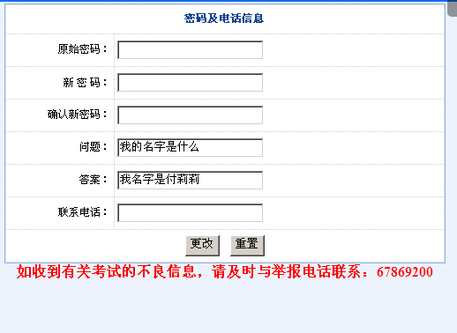
上传个人照片（注意：务必上传个人免冠标准照，切记不要上传生活照，导致报名不成功。）

五、填报个人信息
注意事项：户籍、档案所在地需选“户籍、档案其中之一在重庆市” 根据你的事实情况填写。
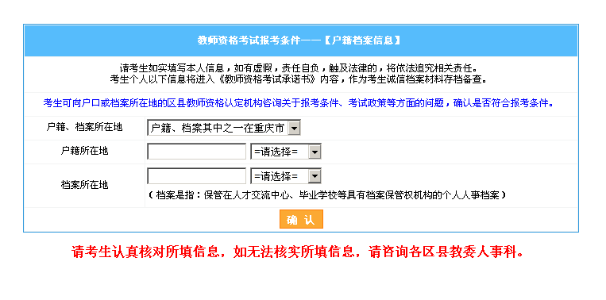
注意：根据个人情况填，要是往届毕业生需填毕业证书编号。另成教自考、研究生、在职研究生都为往届毕业生，需要毕业证编号才能报考。应届毕业生不需要。
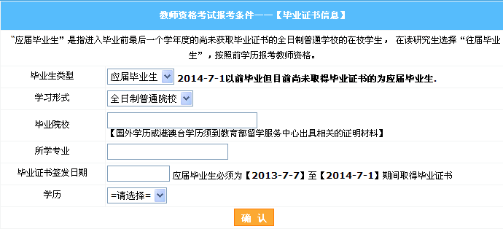
注意：在校期间选修和自考的根据实际情况来填日期、选修单位（学校）等。
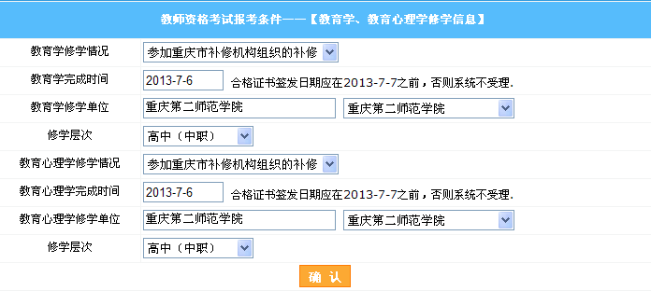
注意：达到普通话水平测试等级要求，其中申请语文学科教师资格的应达到二级甲等水平，申请其他学科教师资格的应达到二级乙等水平。
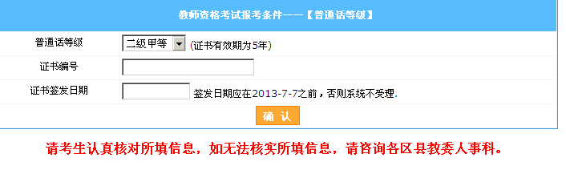
最后填考生基本信息：
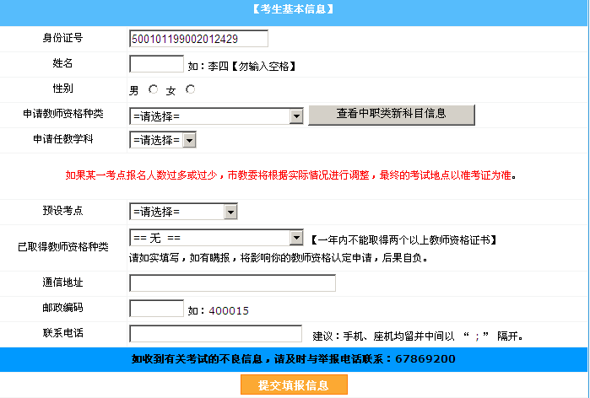
备注：审核通过后，请按照2013年社会人员教师证考试工作时间安排（如下表），请在规定时间内进行网上缴费、打印准考证、考试等后续事项
